В ХАНТЫ-МАНСИЙСКОМ АВТОНОМНОМ ОКРУГЕ – ЮГРЕ СОСТОЯЛИСЬ МЕРОПРИЯТИЯ, ПОСВЯЩЕННЫЕ ПРАЗДНОВАНИЮ 100-ЛЕТИЯ ГОСУДАРСТВЕННОЙ АРХИВНОЙ СЛУЖБЫ РОССИИ.

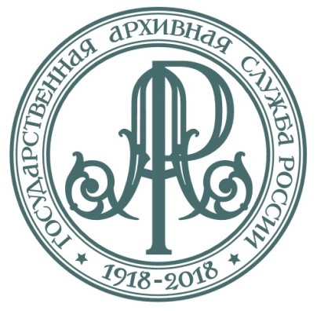
19 апреля 2018 года в городе Ханты-Мансийске проходили мероприятия, посвященные 100-летию государственной архивной службы России, в которых приняли участие ветераны архивной отрасли, работники архивов автономного округа, представители органов власти, предприятий различных сфер деятельности, общественных организаций, краеведы, исследователи, студенты образовательных учреждений.
В первой половине дня в Государственном архиве Югры состоялся очный этап пятого окружного конкурса профессионального мастерства «Архивист Югры – 2017/18», в финал которого вышли пять архивистов из городов Ханты-Мансийска, Нижневартовска, Сургута и Советского. Участники конкурса представили на суд профессионального жюри и зрителей свои научные архивные работы, рассказали о себе, выбранной профессии архивиста, а также показали свои таланты в творческом выступлении. Победителем конкурса, лучшим архивистом Югры 2018 года стала ведущий специалист управления организационной работы и документационного обеспечения администрации города Сургута Щиголь Юлия Владимировна. Ее конкурсная работа «Разработка научно-справочного аппарата архивных фондов по истории Сургутского района 1914-1922 гг.» получила высокую оценку экспертного совета в первом этапе конкурса, а выступления в очном этапе получили наивысшие оценки жюри.
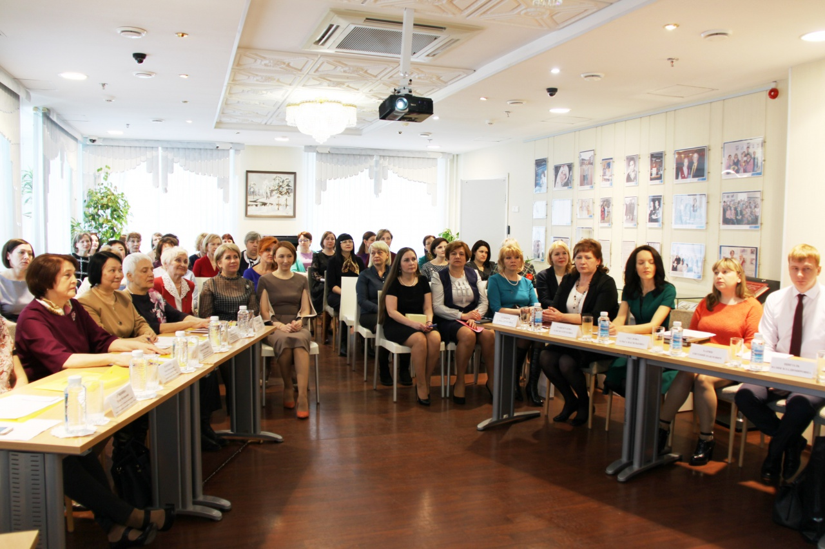
Жюри, зрители и участники V окружного конкурса профессионального мастерства "Архивист Югры - 2017/18". Читальный зал Государственного архива Югры. г. Ханты-Мансийск. 19 апреля 2018 года.
Экспертный совет и жюри конкурса отметили высокий уровень всех научных работ архивистов, представленных в конкурсе профессионального мастерства «Архивист Югры – 2017/18». После двух этапов конкурса путем сложения оценок за каждый его этап места распределились таким образом:
I место – Щиголь Юлия Владимировна, ведущий специалист управления организационной работы и документационного обеспечения администрации города Сургута – 147,4 балла
II место – Скулова Ольга Васильевна, ведущий специалист архивного отдела управления по организации деятельности администрации Советского района – 138,9 балла
III место – Ращектаева Олеся Сергеевна, главный хранитель фондов казенного учреждения Ханты-Мансийского автономного округа – Югры «Государственный архив Югры» - 137,5 балла
IV место – Харин Евгений Павлович, заведующий отделом информации и информационных архивных технологий казенного учреждения Ханты-Мансийского автономного округа – Югры «Государственный архив Югры» - 130,2 балла
V место – Думиник Елена Петровна, начальник архивного отдела администрации города Нижневартовска – 124, 8 балла.
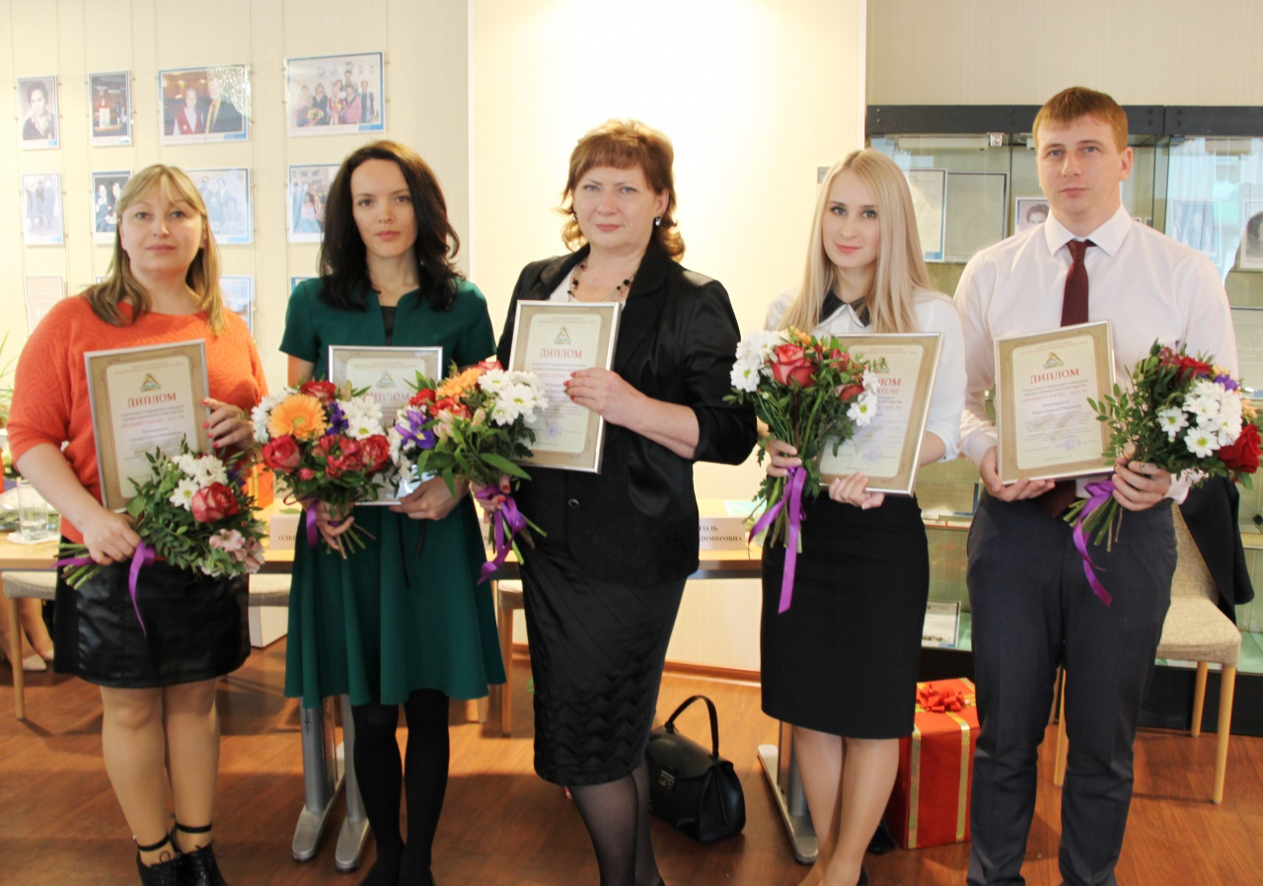
Участники V окружного конкурса профессионального мастерства "Архивист Югры - 2017/18". Вторая справа победитель конкурса - Щиголь Юлия Владимировна, ведущий специалист архивного отдела администрации города Сургута. г. Ханты-Мансийск. 19 апреля 2018 года.
Также 19 апреля 2018 года были вручены благодарности Службы по делам архивов Ханты-Мансийского автономного округа работникам архивных отделов администраций муниципальных образований за добросовестный труд, достойный вклад в дело сохранения документального наследия Ханты-Мансийского автономного округа – Югры и в связи с празднованием 100-летия государственной архивной службы России.
Ветераны архивной отрасли, участники V окружного конкурса профессионального мастерства "Архивист Югры - 2017/18", архивисты Ханты-Мансийского автономного округа - Югры в читальном зале Государственного архива Югры. г. Ханты-Мансийск. 19 апреля 2018 года.
В год празднования 100-летия государственной архивной службы России в Государственном архиве Югры создана коллекция документов личного происхождения ветеранов архивной отрасли. В торжественной обстановке директор Государственного архива Югры Судакова Наталия Дмитриевна вручила ветеранам архивной отрасли Сажаевой Людмиле Дмитриевне и Костиной Галине Самсоновне сертификаты о приеме личных документов на государственное хранение. «Документы почетных архивистов займут свое достойное место и будут являться ценнейшим источником по истории архивного дела в Югре», - подчеркнула Н.Д. Судакова.
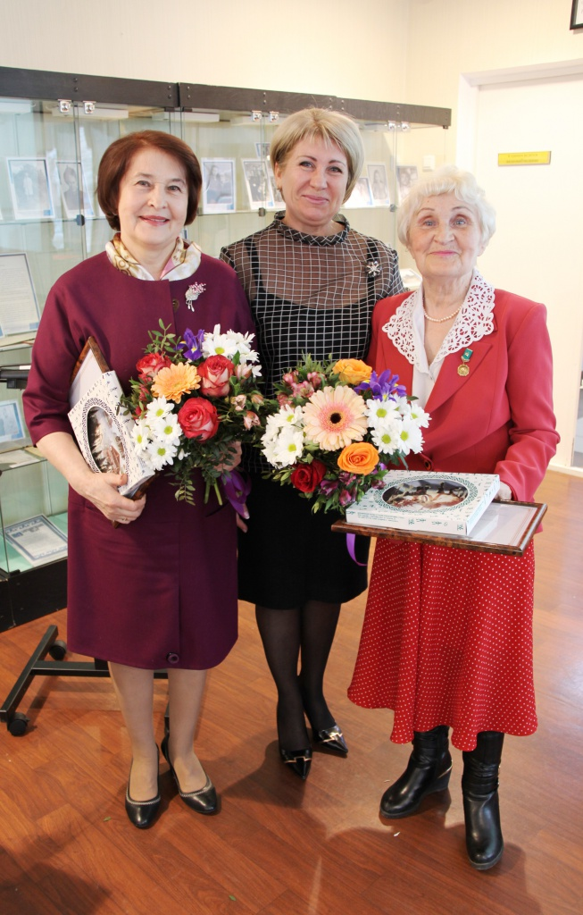
Слева направо: руководитель Архивной службы Югры с 1997 по 2017 год Сажаева Людмила Дмитриевна, директор Государственного архива Югры Судакова Наталия Дмитриевна и директор окружного Государственного архива с 1971 по 2001 год Костина Галина Самсоновна. г. Ханты-Мансийск. 19 апреля 2018 года.
В 16.00 в Органном зале Концертно-театрального центра «Югра-Классик» состоялось торжественное собрание, посвященное 100-летию Государственной архивной службы России. Участие в мероприятии приняли заместитель губернатора Югры Кольцов Всеволод Станиславович, заместитель председателя Думы автономного округа – председатель Ассамблеи представителей коренных малочисленных народов Севера Айпин Еремей Данилович, архивисты автономного округа, ветераны архивной отрасли, а также представители органов власти и общественности, работники предприятий, учреждений, организаций разных сфер деятельности.
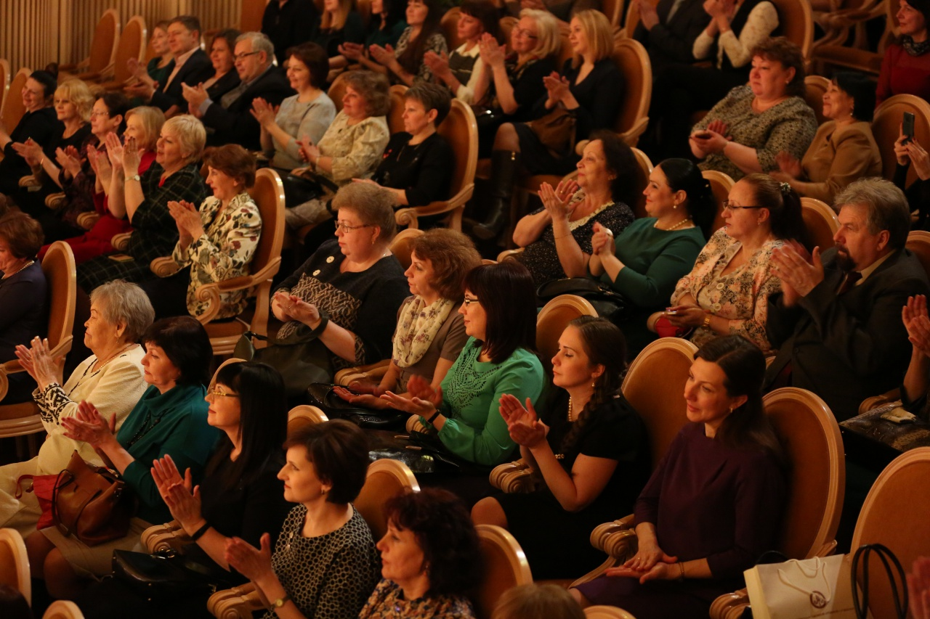
Архивисты Югры и почетные гости - участники праздничного концерта, посвященного 100-летию государственной архивной службы России. г. Ханты-Мансийск. 19 апреля 2018 года.
Кольцов Всеволод Станиславович от имени губернатора Ханты-Мансийского автономного округа – Югры и членов правительства поздравил работников архивов округа с юбилеем. Он отметил, что 100 лет – это очень серьезный срок, и за это время была проделана огромная работа по сохранению памяти российского народа. «В каждого нормального человека вшита потребность в правде, и эта правда зачастую хранится вами. Историки могут по-разному описать, очевидцы могут по-разному изложить события, но сами факты, сами жизнеописания явлений хранятся под вашим пристальным присмотром. Архивы могут быть оружием. Когда начинались войны, когда заходили вражеские войска на чужие территории, они обязательно считали своим долгом сжечь истину, которая была накоплена, потому что там мудрость, там сила, там привязка к корням, там объективная история. Я знаю, как бережно и профессионально вы храните эту историю. Эти 100 лет российской службы и значительный срок службы на территории Югры связан с вашим трепетным и очень заинтересованным отношением к своей работе», - обратился к присутствующим заместитель губернатора. Всеволод Станиславович также подчеркнул, что в этом году Государственный архив Югры стал победителем Всероссийского конкурса «Архив XXI века», проводимого Федеральным архивным агентством.
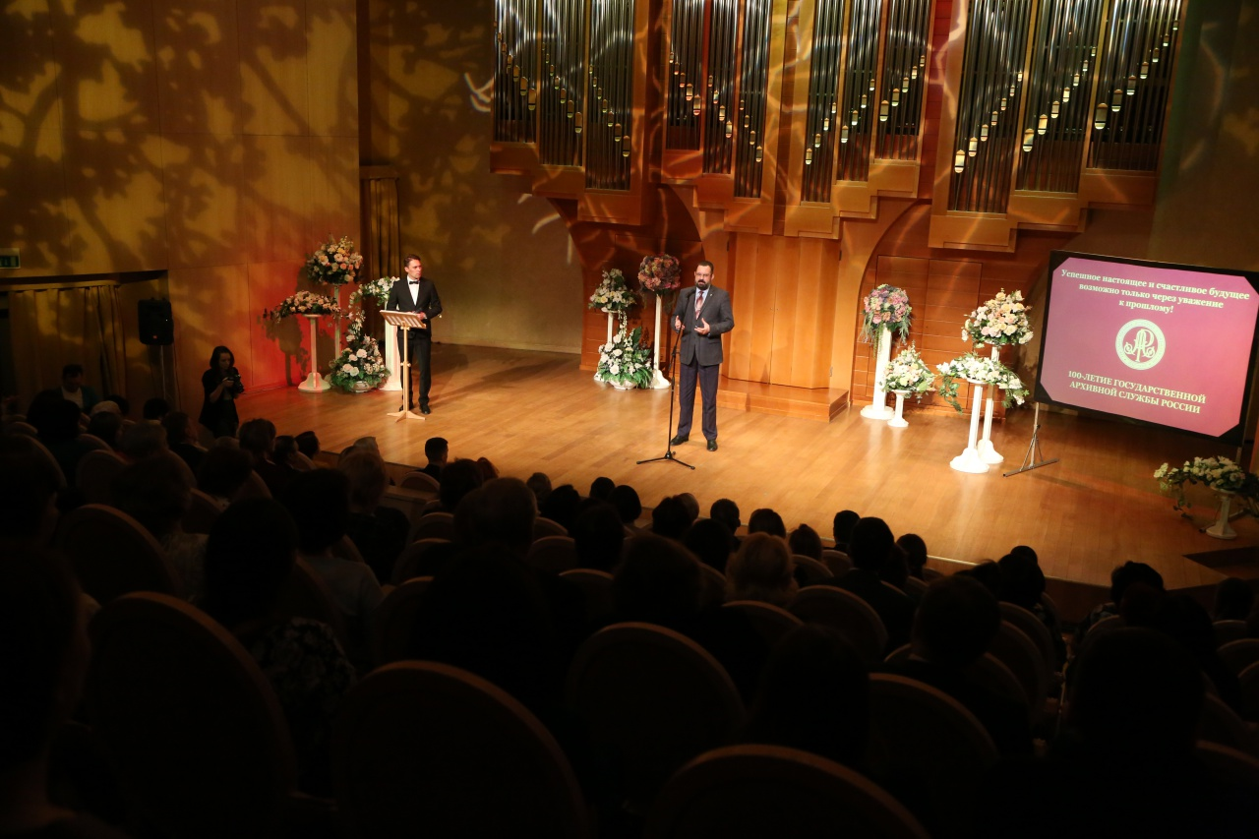
Заместитель губернатора Ханты-Мансийского автономного округа - Югры Кольцов Всеволод Станиславович выступает с приветственным словом на торжественном собрании, посвященном 100-летию государственной архивной службы России. г. Ханты-Мансийск. 19 апреля 2018 года.
В рамках торжественного мероприятия за совершенствование архивного дела, проявленный профессионализм, в связи со 100-летием государственной архивной службы России, нагрудным знаком Федерального архивного агентства «Почетный архивист» была награждена Людмила Сажаева, которая 19 лет возглавляла Архивную службу Югры. «Вместе с вами мы прошли длинный путь. Эта награда – признание и оценка нашего с вами совместного труда. Архивная служба Югры всегда была в лидерах и отмечалась Федеральным архивным агентством и научно-методическим советом Уральского Федерального округа, поэтому в этом архивном столетии есть наш достойный труд – архивистов Югры», - сказала Людмила Дмитриевна.
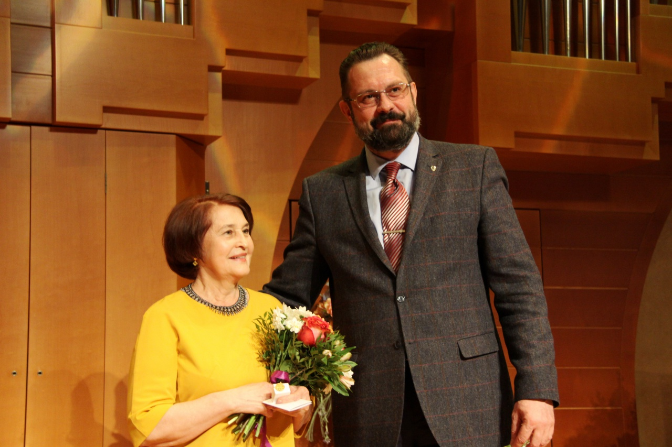
Заместитель губернатора Ханты-Мансийского автономного округа - Югры Кольцов Всеволод Станиславович вручает нагрудный знак Федерального архивного агентства "Почетный архивист" руководителю Архивной службы Югры с 1997 по 2017 год, заслуженному работнику культуры Ханты-Мансийского автономного округа - Югры Сажаевой Людмиле Дмитриевне на торжественном собрании, посвященном празднованию 100-летия государственной архивной службы России. г. Ханты-Мансийск. 19 апреля 2018 года.
В ходе мероприятия архивистам автономного округа были вручены окружные и федеральные награды. За многолетний добросовестный труд, активное участие в обеспечении сохранности, комплектовании и организации использования документов Архивного фонда Российской Федерации почетными грамотами Федерального архивного агентства награждены: Балковая Наталья Леонидовна – начальник отдела по делам архивов администрации города Пыть-Яха; Михайлова Элина Владимировна – начальник отдела по делам архивов управления по связям с общественностью администрации Нефтеюганского района; Мостовенко Елена Владимировна – ведущий специалист архивной службы Администрации города Урай; Спиридонова Ольга Александровна - консультант отдела контроля обеспечения сохранности архивных документов и предоставления информационных услуг Архивной службы Югры.
За многолетний добросовестный труд, большой вклад в развитие архивного дела, сохранение документального наследия и в связи с празднованием 100-летия государственной архивной службы России благодарственное письмо председателя Думы Ханты-Мансийского автономного округа – Югры было вручено Мугиновой Елене Ивановне - специалисту-эксперту архивного отдела администрации города Нижневартовска.
За добросовестный труд, достойный вклад в дело сохранения документального наследия Ханты-Мансийского автономного округа – Югры и в связи с празднованием 100-летия государственной архивной службы России почетной грамотой Архивной службы Югры была награждена Батманова Ольга Александровна - консультант отдела контроля обеспечения сохранности архивных документов и предоставления информационных услуг Архивной службы Югры.
За победу во Всероссийском конкурсе «Архив XXI» в номинации «Государственные архивы (центры документации) субъектов Российской Федерации» и в связи с празднованием 100-летия государственной архивной службы России благодарность Архивной службы Югры была вручена коллективу казенного учреждения Ханты-Мансийского автономного округа – Югры «Государственный архив Ханты-Мансийского автономного округа – Югры».
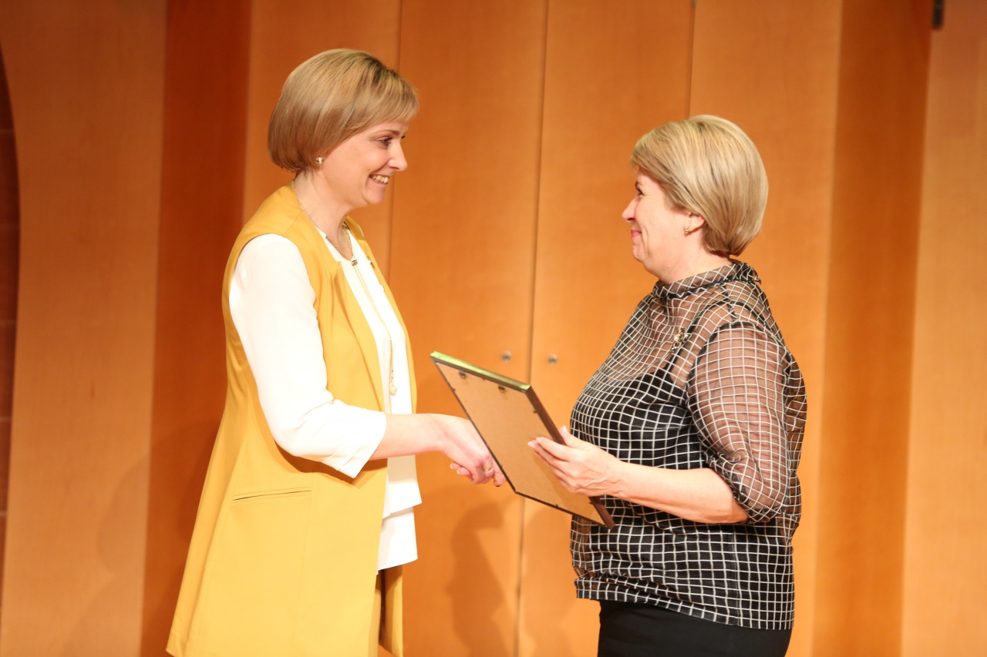
Руководитель Архивной службы Югры Дружинина Юлия Валерьевна (слева) вручает благодарность директору Государственного архива Югры Судаковой Наталии Дмитриевне (справа) за победу во Всероссийском конкурсе "Архив XXI века". г. Ханты-Мансийск. 19 апреля 2018 года.
Также на торжественном собрании был вручен главный приз победителю V окружного конкурса профессионального мастерства «Архивист Югры – 2017/18» ведущему специалисту управления организационной работы и документационного обеспечения администрации города Сургута Щиголь Юлии Владимировне.
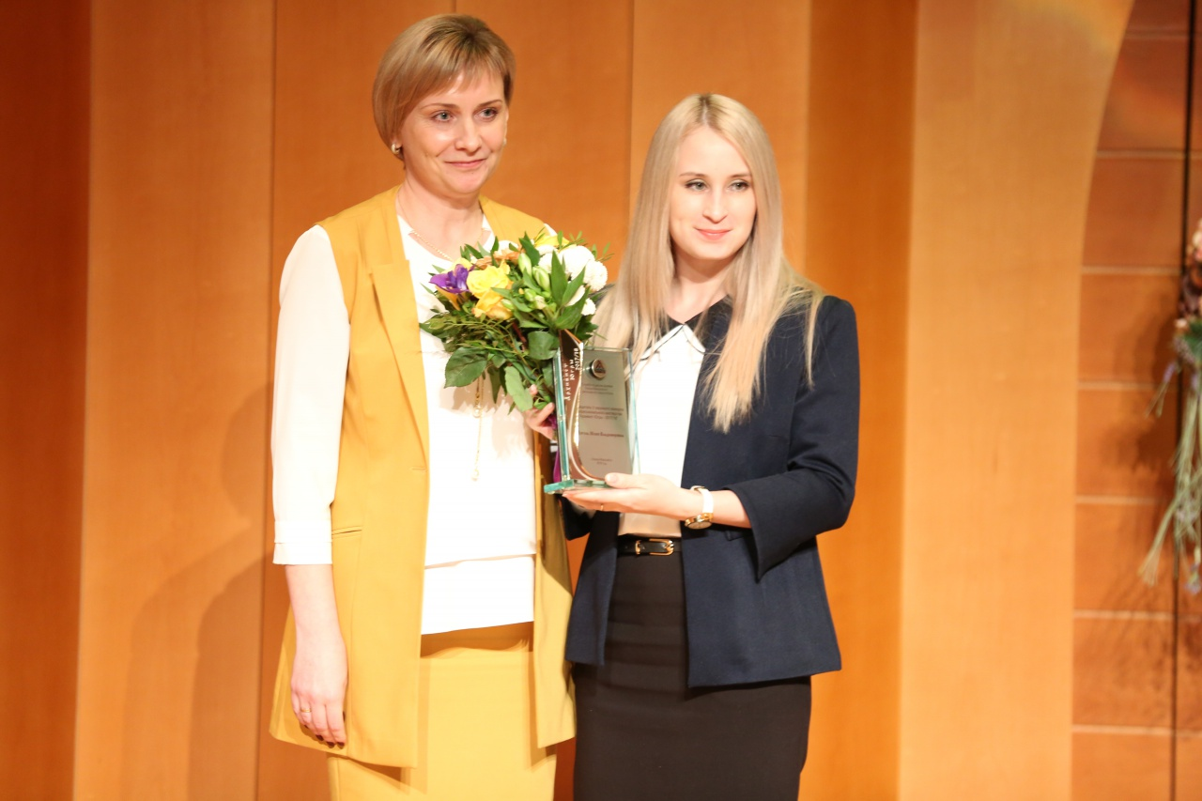
Руководитель Архивной службы Югры Дружинина Юлия Валерьевна (слева) вручает главный приз победителю V окружного конкурса профессионального мастерства "Архивист Югры - 2017/18" Щиголь Юлии Владимировне (справа). г. Ханты-Мансийск. 19 апреля 2018 года.
Руководитель Архивной службы Югры Дружинина Юлия Валерьевна поздравила присутствующих со 100-летием государственной архивной службы России, поблагодарила всех архивистов Югры за добросовестный труд в деле сохранения документального наследия Ханты-Мансийского автономного округа – Югры.
На торжественном собрании прозвучали поздравления с юбилеем государственной архивной службы России от губернатора Ханты-Мансийского автономного округа – Югры, Думы автономного округа, Управления актов гражданского состояния Югры, Югорского государственного университета, Государственной библиотеки Югры, Окружного Дома народного творчества, Окружной клинической больницы и других учреждений автономного округа. Артисты КТЦ «Югра-Классик» подготовили для архивистов замечательный праздничный концерт.
